Информация по функционалу Локального администратора пользователей
и порядку назначения прав

- Локальный администратор пользователей (ЛАП) – уполномоченный сотрудник Учреждения, которому предоставлен следующий функционал в отношении своего Учреждения и сотрудников своего Учреждения:
- просмотр актуальных реквизитов Учреждения,
реквизиты учреждения обновляются в системе в автоматическом режиме по расписанию в соответствии с данными Сводного реестра участников бюджетного процесса, а также юридических лиц, не являющихся участниками бюджетного процесса (далее – Сводный реестр),
Сводный реестр размещен в открытом доступе на Едином портале бюджетной системы Российской Федерации http://budget.gov.ru/, раздел «Бюджет» - Расходы – Реестр участников и неучастников бюджетного процесса);
- ведение регистра сотрудников - просмотр и актуализация информации о сотрудниках (добавление, изменение, блокировка)
- ведение единых учетных записей сотрудников (создание, активация и деактивация),
- управление правами сотрудников на работу в web-системах (добавление и удаление регламентированных ролей на работу в web-системах).

- Функционал ЛАП реализован в подсистеме управления нормативно-справочной информацией Единой информационной системы управления бюджетным процессом Самарской области (далее – НСИ). Вход в НСИ расположен в Личном кабинете пользователя по адресу: lk63.minfin-samara.ru.

Также реализован переход в подсистему «НСИ» по прямой ссылке, расположенной на стартовой странице иных подсистем. Входящих в состав Единой информационной системы управления бюджетным процессом Самарской области (далее – ЕИСУБП) | 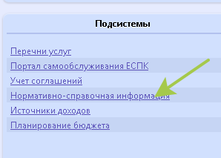
Инструкция для ЛАП размещена на стартовой страницы подсистемы «НСИ»  По мере внесения в функционал ЛАП инструкция будет дополняться  (смотрите на дату опубликования инструкции) | 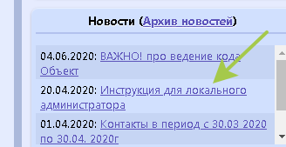

- Порядок подключения функционала ЛАП уполномоченным сотрудникам учреждения указан в приложении 6 к настоящему письму.

- Дополнительно:
- функционал ЛАП распространяется на предоставление прав только для тех web-систем, вход в которые осуществляется с использованием единой учетной записи (перечень прав будет расширяться по мере подключения других систем к Единой точке входа),
- рекомендуем назначить ЛАП двух сотрудников учреждения.

- Сотруднику с ролью ЛАП необходимо зайти в подсистему НСИ и актуализировать сведения о сотрудниках учреждения (заблокировать тех, которые на текущий момент не работают, проверить отражение информации о должностях и адресе электронной почты сотрудников, которые имеют подключение к web- системам.
Все остальные функции ЛАП выполняются по мере необходимости (добавление сотрудников, назначение и блокировка ролей, актуализация данных о должности).
- Порядок действий сотрудника учреждения для подключения к web-системам, вход в которые осуществляется с использованием Личного кабинета и единой учетной записи (далее – ЕУЗ):
- Предоставить Локальному администратору информацию о своих ФИО, должности, номере телефона, адресе конфиденциальной электронной почты и перечне систем и ролей, которые должны быть ему назначены.
- Получить на указанный адрес конфиденциальной электронной почты сообщение, содержащее логин зарегистрированной для него ЕУЗ и ссылку для активации ЕУЗ.
- Рекомендованные браузеры для работы Yandex и Google Crome. Перейти по ссылке, полученной в письме, активировать ЕУЗ, сохранить сгенерированный при активации пароль.
- Перейти на сайт Личного кабинета пользователя и осуществить вход с логином и паролем от ЕУЗ. В личном кабинете будет доступен вход в web-системы. права на которые назначены пользователю, без дополнительной авторизации.

!!! если у пользователя уже есть ЕУЗ, то на почту никаких сообщений не приходит. В этом случае пункты.a.–c. пропускаются. При добавлении прав на подключение к web-системе, точка входа в эту систему становится доступна в личном кабинете.

